Традиции — залог постоянства и гармонии. А соблюдение традиций — довольно-таки не простая задача. Но не для нас! Ежегодно в нашей школе учителя проводят мастер классы в рамках ФГОС. 2017 не стал исключением.
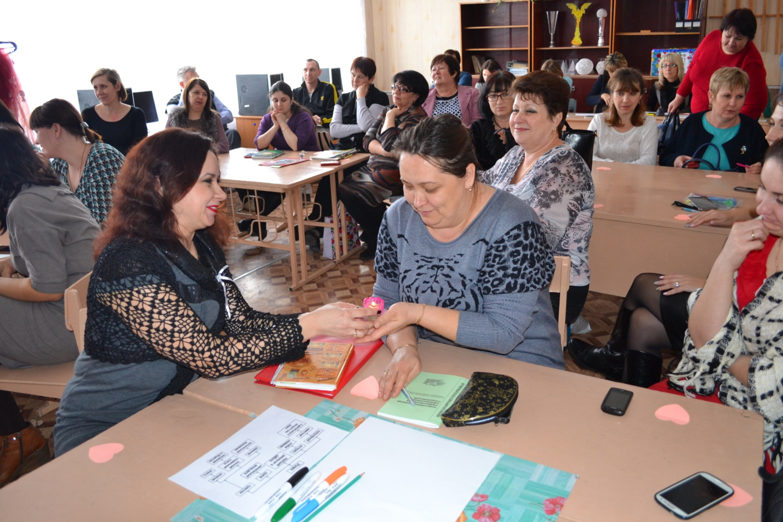
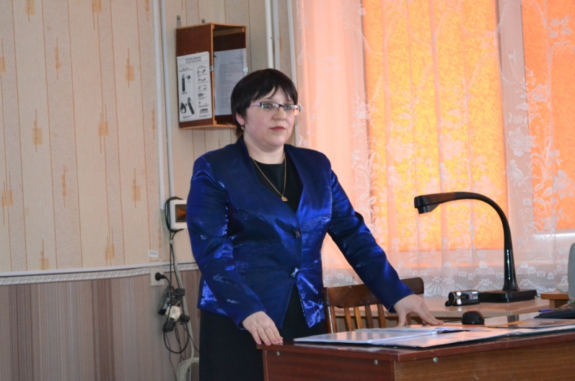
Первый день конкурса на лучшие материалы и методики для коллег открыла Вожжова В.А. В своём выступление она продемонстрировала доступные и интересные методы, способы, приёмы по воспитательной работе. Эта тема очень актуальна, ведь учитель должен не только дать знания, но и воспитать ребёнка, привить вторичный уровень социализации.

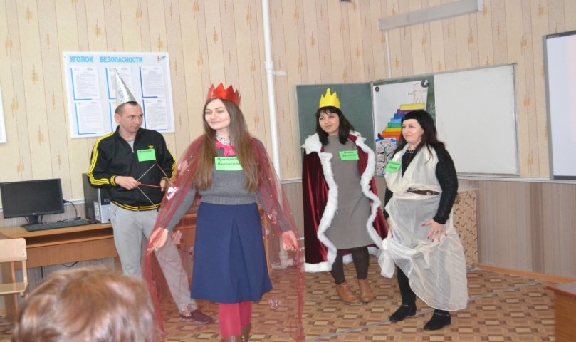
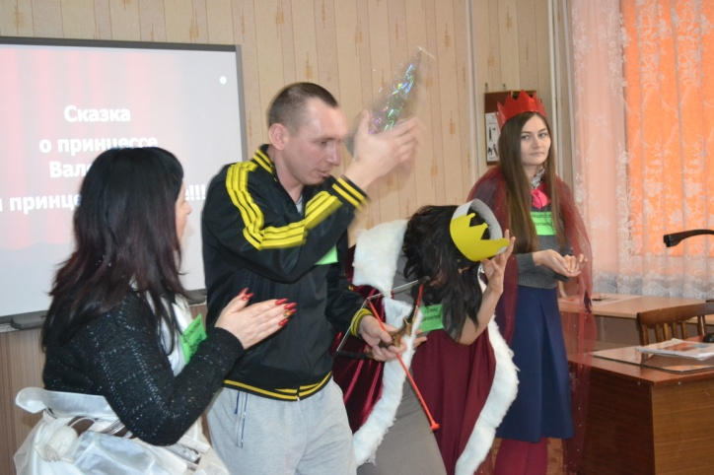
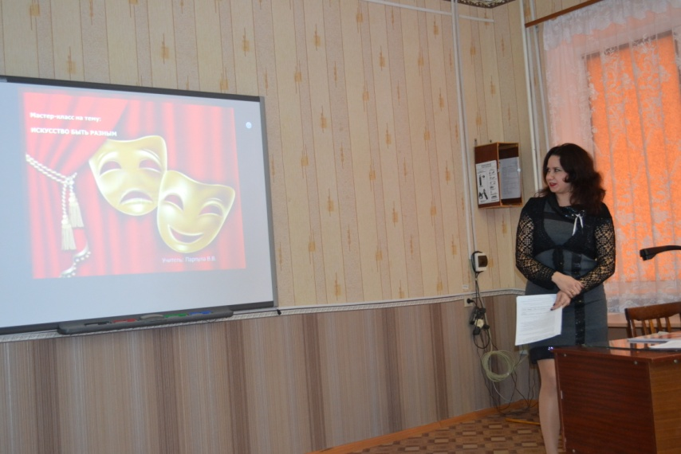
Второй выступала Парпула В.В., раскрыв для аудитории принцип работы кружков, интересные и занимательные приёмы. Выступление протекало в наглядное форме: сказке про Валентина и Валентину (в преддверии дня освобождения Ростова от немецко-фашистских войск).

Нельзя не отметить, что мастер класс Виктории Валерьевны вызвал море положительных эмоций! Эта мажорная нотка завершила первый конкурсный день.
Но два конкурсанта — точно не признак конкурса. Поэтому наступил вторник и свой профессионализм вышли продемонстрировать ещё три человека.
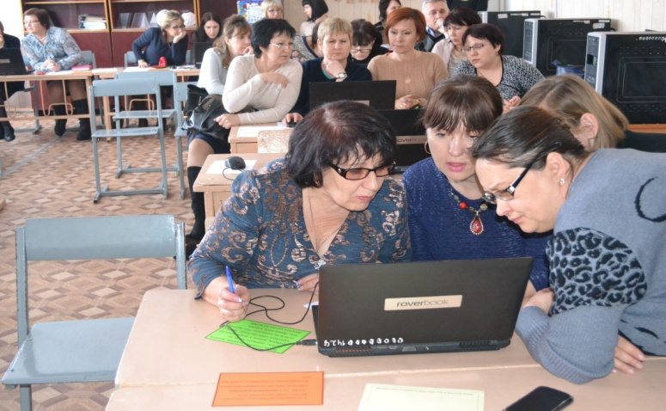
Ткаченко Н.М. открывает второй день своим мастер классом на тему «Фразеологизмы в нашей речи». Интересная работа, задействовавшая всех учителей и воспитателей. Группы, задания, наглядная демонстрация. Что ещё нужно для более глубоко понимания сути вещей?.. Наверное, только одно: сравнение!
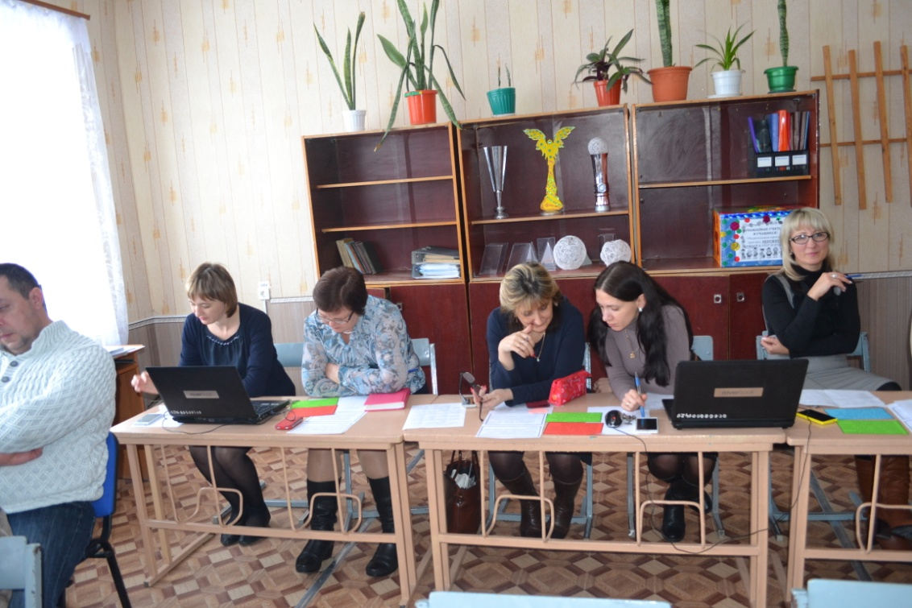

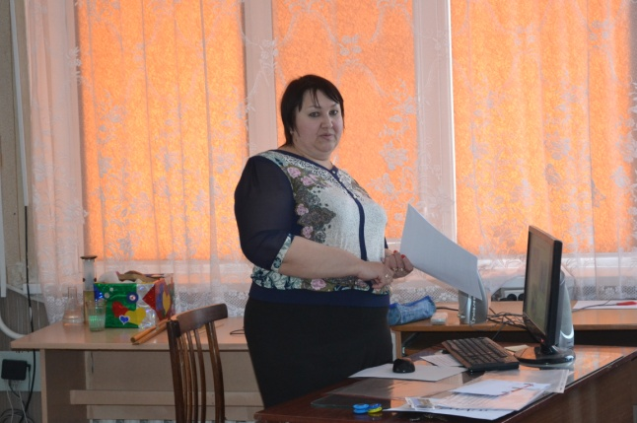
Но об этом чуть позже, ведь второй во второй день недели выступала Самойлова И.Н. с приёмами, которые следует применять на русском языке. Это было здорово! Очень много интересных упражнений, занимательных не только для детей, но и для взрослых. К примеру, ассоциативная память.
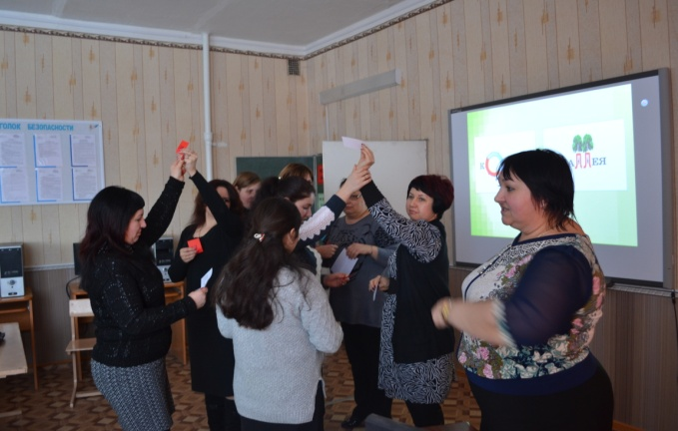
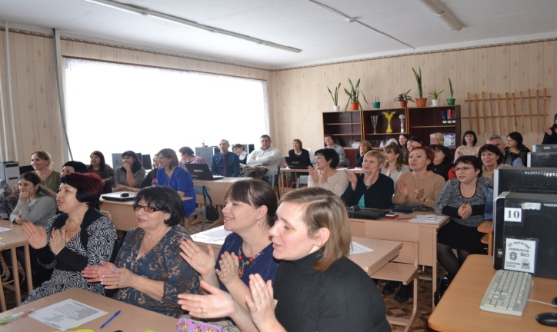

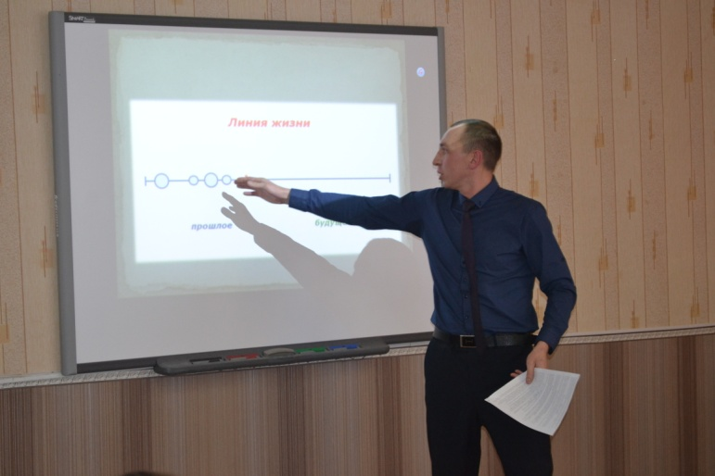
Кстати, насчёт детей: всегда ли наш паспортный возраст соответствует физическому? Именно на эту тему и провёл мастер класс Белогубов Н.Ю., взяв в помощники Степанову С.А. и Таштанову С.Л. Итак, сколь же им лет?! Интригующий вопрос, и (барабанная дробь) 24, 20 соответственно. Чтобы это определить нашим добровольцам пришлось не мало попотеть, выполняя физические упражнения.
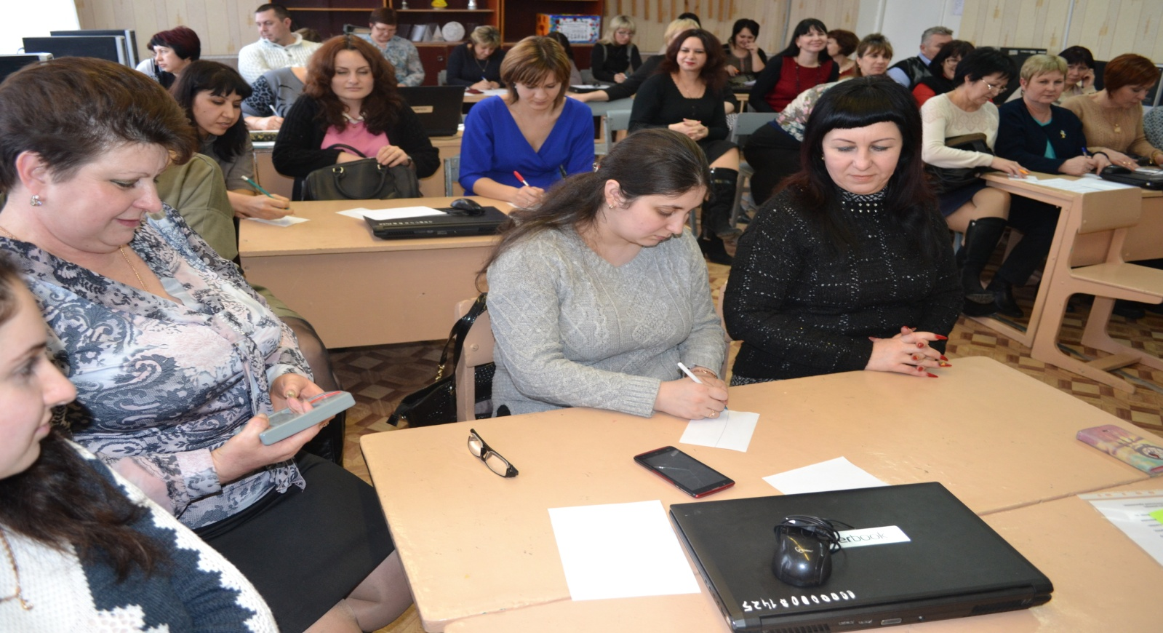
И вот решающий день. А это третий, последний, конкурсный день, а значит, ещё три человека, и можно определять победителей. Кстати, есть ещё такая традиция: сказал "а", говори "б", поэтом вернёмся к нашему сравнению. Да-да, мы не забыли! Ведь именно на третий день нас снова знакомят с фразеологизмами, но уже в английском языке.
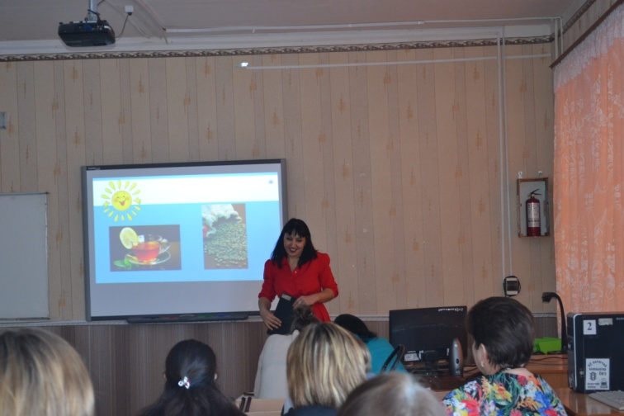
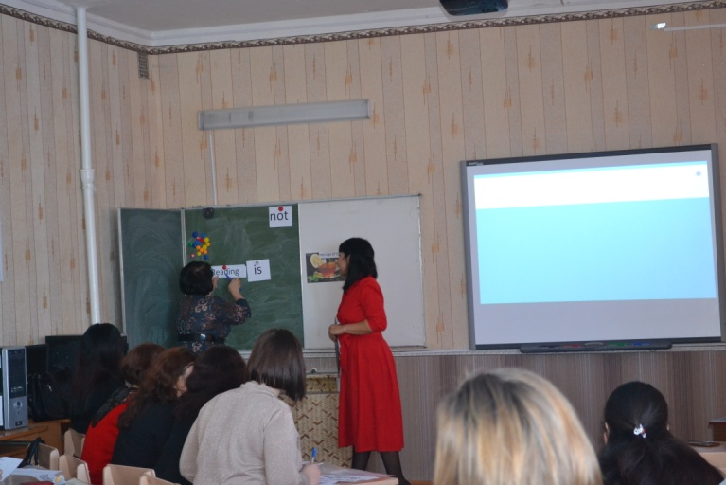
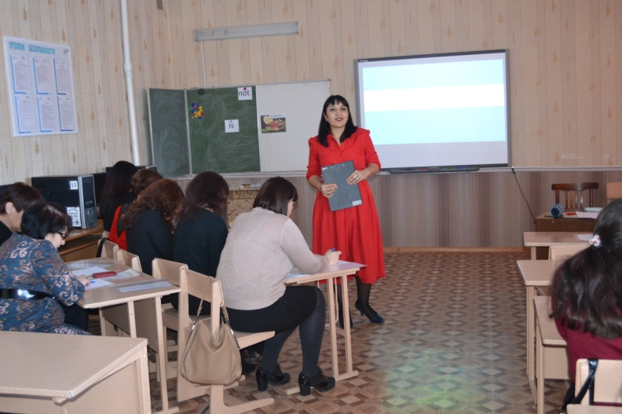
Завтадзе И.К., организовав работу по группам, познакомила нас с английскими идиомами, а так же с переводом устойчивых словосочетаний посредством картинок и песен. Было интересно, и все принимали активное участие. Но будем толерантны: каждый язык по-своему уникален! И сравнивать иностранные фразеологизмы с русскими, так же глупо и неудобно, как пить чай из чайника. К тому же, не важно, как сказано и кем, главное — смысл! И, просмотрев оба мастер класса, мы убедились, что многие сочетания слов похожи по смысловой нагрузке, независимо от языка.
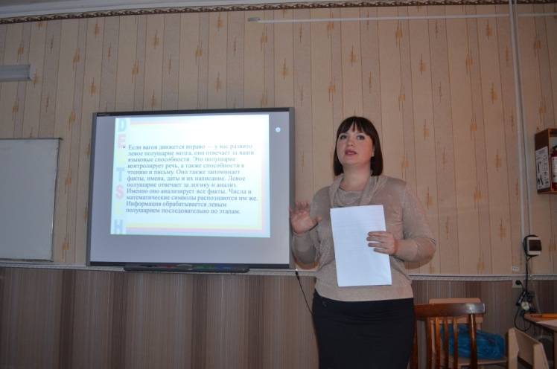
А давайте теперь обратимся к немецкому языку. Ведь дальше у нас выступала Белогубова О.В. с мастер классом по запоминания немецких слов. Безусловно, для чистоты эксперимента мы попробовали
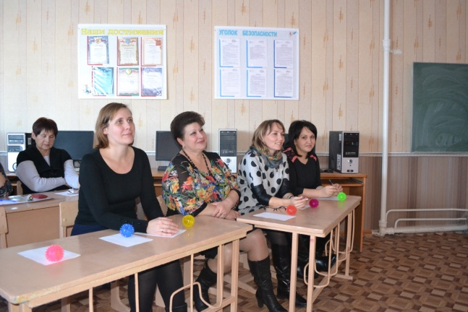
запомнить ряд слов самостоятельно. Сложно!Но вот тут Ольга Владимировна и раскрыла нам один из приёмом — запоминания через картинки! Ииии, всё получилось! Да, очень интересно и полезно, спасибо!
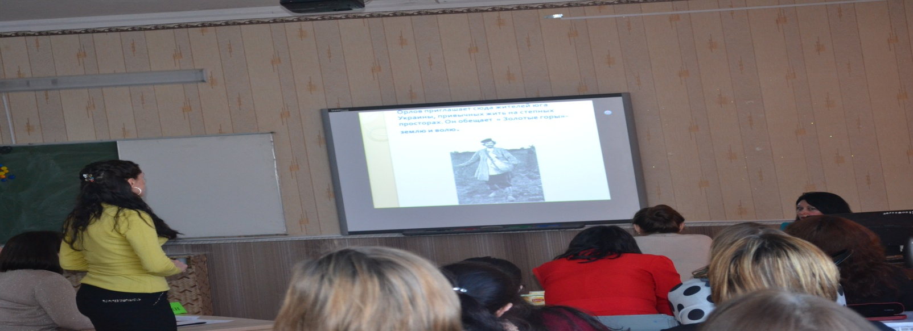
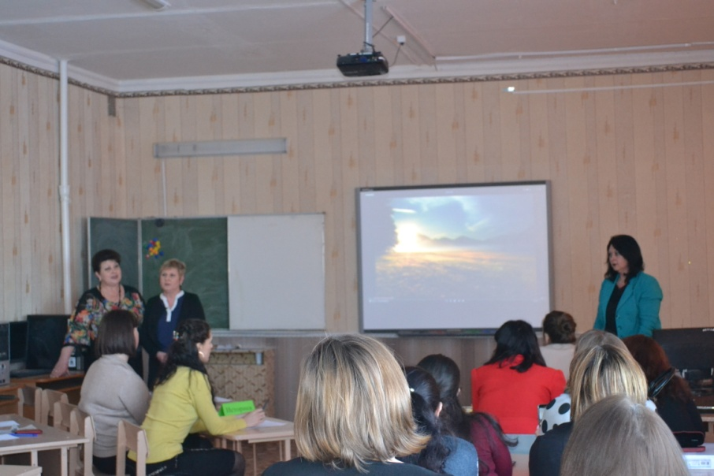
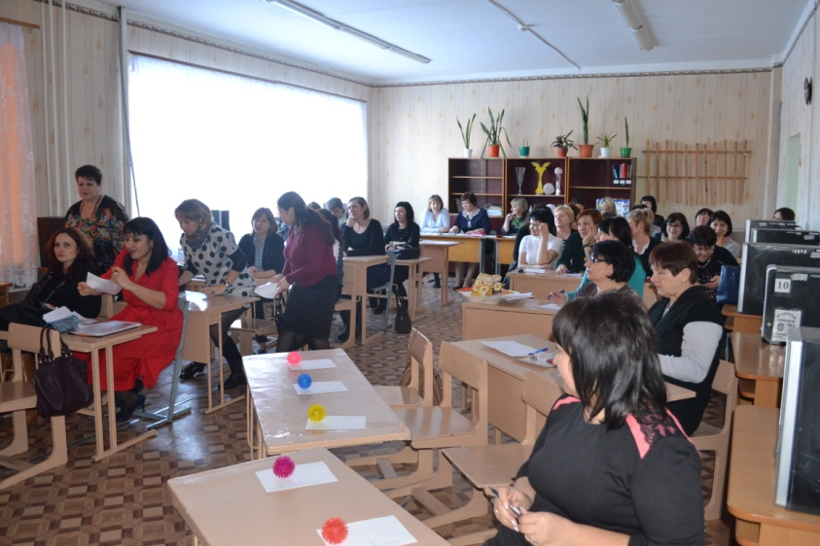
Последней выступала Гаврилюк Н.Ю.. Педагог продемонстрировала интереснейшие приемы и методы для привития младшим школьникам чувства патриотизма. Ведь наши дети- это наше будущее! И кто, как не мы сможем с детских лет прививать любовь к Родине.

Что ж, как ни крути, а выводы делать нужно. Все участники были достойны и по-своему великолепны, но жюри: Долматова В.Н., Степанова С.А., Спасибова Е.В., Шевцова Л.Г., Мочалова М.В. и Иванова М.Д. — должно принять решение. В итоге места распределились так:
I. Завтатзе Ильмира Кушалиевна
II. Ткаченко Надежда Михайловна
III. Белогубова Ольга Владимировна
Получилось забавно, ведь все призёры, включая победителя, представляли тот или иной язык.
Все участники получили благодарственные письма, а наши филологи были отмечены почётными грамотами. Спасибо всем за участие и за соблюдение традиций. Вместе мы сила, а значит, непобедимы!
